附件2
青岛市2022年第一批次中小学教师资格认定邮寄地址
网报确认点 | 邮寄地址 | 咨询电话 | 邮寄时间
市南区教育和体育局 | 地址：青岛市市南区观海一路27号社区教育指导中心504室  电话82868261 收件人：社区教育指导中心504室 | 82868261 | 1.已完成网上申报和体检合格且符合认定条件的申请人尽快将材料邮寄至确认点，邮寄材料寄出截止时间4月26日。  2. 青岛市教育局不设确认点和邮寄地址，申请高中、中职教师资格的申请人，材料邮寄至网报时选择的确认点。  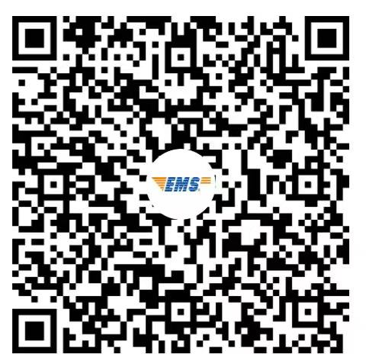3. 为确保材料收发无误，建议选择邮政EMS邮寄，邮费由申请人承担。扫码关注可下单（乡镇、偏远地区除外），可跟踪快递信息。
市北区教育和体育局 | 地址：青岛市市北区明霞路37号（市北区教育和体育局）  电话：66751022 收件人：人事科 | 66751022
李沧区教育和体育局 | 地址：青岛市李沧区黑龙江中路615号李沧区教育和体育局236室  电话：87628942 收件人：李沧教体局人事科 | 87628942
崂山区教育和体育局 | 地址：青岛市崂山区新锦路6号崂山区行政服务大厅D2座5楼H 511室  电话：88702597 收件人：崂山区教师进修学校 | 88702597
青岛西海岸新区教育和体育局确认点 | 地址：青岛西海岸新区阿里山路219号（原开发区职业中专）  电话：0532-86856628 收件人：教师资格认定办公室 | 86856628
城阳区教育和体育局 | 地址：青岛市城阳区秋阳路92号城阳区教育研究指导中心（国城路小学东侧）  电话：58005861 收件人：教师资格认定组 | 58005861
胶州市教育和体育局 | 地址：胶州市福州南路232号胶州市教育和体育局317室  电话：58566108 收件人：教师专业发展科 | 58566108
即墨区教育和体育局 | 地址：青岛市即墨区教育教学发展研究中心四楼职称室（学府路即墨28中西侧）  电话：88582300 收件人：职称室 | 88582300
平度市教育和体育局 | 地址：平度市青岛路48号（老年开放大学三楼）  电话：88361911 收件人：人事科 | 88361911
莱西市教育和体育局 | 地址：青岛莱西市黄海中路9号（莱西市教育和体育局1号楼215室）  电话：88475572 收件人：政工科  提醒：莱西市快递收发业务将根据莱西市疫情防控工作要求进行，预计将于4月20日后开始，考生可向当地的快递公司咨询快递收发开始的具体时间。 | 88475572

教师资格认定申请人邮寄材料清单
本次认定取消现场确认环节，采取快递邮寄方式对申请人材料进行审查和证书发放。请申请人务必按以下材料提交。
青岛市教育局不设确认点和邮寄地址，申请高中、中职教师资格的申请人，材料邮寄至网报时选择的确认点。
邮寄材料除体检表是原件，其他材料均为复印件，快递封面右上角标注类别（如幼儿园、小学、初中、高中、中职）材料如下：
1.《山东省申请教师资格人员体格检查表》原件1份。体检表编号一栏，请写网上申报的报名号。体检结论需要医师签字并写“合格”或“不合格”，加盖医院公章。
2.二代身份证正反面复印件1份（需在有效期内，并标注仅用于本次教师资格认定字样），空白处请标注类别（如幼儿园、小学、初中、高中、中职）以及准确的邮寄地址、收件人姓名和手机号码。收件地址：XX省XX市XX区XX路XX号XX小区XX号楼XX单元XX室。
3.在户籍地申请认定的，请提交本人户口本户主页（盖派出所红章那页）、索引页、个人单页复印件或集体户口复印件1份；在居住地申请认定的，请提交居住证正反面复印件1份（需在有效期内）。
在青院校所在地申请认定的，在读研究生或本科生，需以现取得的学历本科或专科申请认定，并提交注册信息完整的学生证复印件1份，本科或专科学历毕业证书复印件1份。
4.近期一寸免冠彩色白底正规证件照片1张。(照片用于办理教师资格证书，应与网上申报时上传相片同底版，照片背面写明姓名、身份证号)。
5.普通话水平测试等级证书复印件1份。认定系统校验不通过的需要提交。
6.高等教育学历信息在认定系统中校验不通过的应提交以下材料的复印件1份：
国（境）外学历应提交教育部留学服务中心出具的《国（境）外学历认证书》。其他学历应提交中国高等教育学生信息网（学信网）打印的《教育部学历证书电子注册备案表》或《中国高等教育学历认证报告》。
认定系统中校验通过的学历或以中等职业学校学历申请认定中等职业学校实习指导教师的不需提供此项材料。
7.申请中等职业学校实习指导教师资格类别的申请人，除提供以上资料外，还需提供相当助理工程师及以上专业技术职务的职称证书或中级及以上工人技术等级的资格证书复印件1份。

